**Escola Estadual “Agnes Liedtke”**

**- *Atividades de Ciências* *- 7 ano C***

***Habilidades: EF07CI01A***

**As máquinas simples foram criadas com o propósito de facilitar o trabalho humano e otimizar a força. As alavancas são máquinas que podem *ampliar nossa força*. Várias tarefas que exigiriam de nós muita força podem ser feitas com uma força menor quando utilizamos uma alavanca.**

1. Faça uma lista de atividades que você necessita utilizar máquinas simples no seu dia a dia e cite o nome de cada uma das máquinas utilizadas:

__________________________________________________________________

__________________________________________________________________

2. Como os homens primitivos realizavam suas tarefas, numa época em que não existiam máquinas movidas a vapor, eletricidade ou gasolina?

__________________________________________________________________

__________________________________________________________________

3. Observe a imagem abaixo:

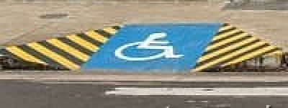

1. A imagem mostra uma importante máquina simples. Que máquina é essa?

__________________________________________________________________

1. Na sua escola existe esse tipo de máquina simples?

__________________________________________________________________

1. Qual é a importância dessa máquina simples para o acesso de deficientes físicos ä todos os locais em sua escola?

__________________________________________________________________

__________________________________________________________________

__________________________________________________________________

4. Assista ao vídeo: “O surgimento das máquinas” - <https://www.youtube.com/watch?v=6zLHyZo-m64> e reflita sobre como o desenvolvimento científico e tecnológico vem influenciando nas transformações da sociedade, ao longo dos anos. Registre suas conclusões:

__________________________________________________________________

__________________________________________________________________

__________________________________________________________________